Выбор метода для fine-tuning
Ссылка на GitHub:
https://github.com/ItIsAnyx/ClassificationFineTuning
В качестве задачи выбрана бинарная классификация отзывов на фильмы.
Датасет:
https://huggingface.co/datasets/stanfordnlp/imdb
Размер датасета составляет 50000 значений, структура: text → label. Примеры входов и выходов представлены в таблице 1.
Таблица 1 – Примеры входных и выходных значений
text | label
I rented I AM CURIOUS-YELLOW from my video store because of all the controversy that surrounded it when it was first released in 1967. I also heard that at first it was seized by U.S. customs if it ever tried to enter this country, therefore being a fan of films considered "controversial" I really had to see this for myself.<br /><br />The plot is centered around a young Swedish drama student named Lena who wants to learn everything she can about life. In particular she wants to focus her attentions to making some sort of documentary on what the average Swede thought about certain political issues such as the Vietnam War and race issues in the United States. In between asking politicians and ordinary denizens of Stockholm about their opinions on politics, she has sex with her drama teacher, classmates, and married men.<br /><br />What kills me about I AM CURIOUS-YELLOW is that 40 years ago, this was considered pornographic. Really, the sex and nudity scenes are few and far between, even then it's not shot like some cheaply made porno. While my countrymen mind find it shocking, in reality sex and nudity are a major staple in Swedish cinema. Even Ingmar Bergman, arguably their answer to good old boy John Ford, had sex scenes in his films.<br /><br />I do commend the filmmakers for the fact that any sex shown in the film is shown for artistic purposes rather than just to shock people and make money to be shown in pornographic theaters in America. I AM CURIOUS-YELLOW is a good film for anyone wanting to study the meat and potatoes (no pun intended) of Swedish cinema. But really, this film doesn't have much of a plot. | 0
I think I will make a movie next weekend. Oh wait, I'm working..oh I'm sure I can fit it in. It looks like whoever made this film fit it in. I hope the makers of this crap have day jobs because this film sucked!!! It looks like someones home movie and I don't think more than $100 was spent making it!!! Total crap!!! Who let's this stuff be released?!?!?! | 0
I remember seeing this in a the Salem movie theater (where I used to attend "Kiddie Matinée"s almost every Saturday) in Dayton, Ohio when I was a young boy and have never forgotten it. It simply amazed me and my friends. I do wish there were some way I could see it again! I have tried to find some compilation of shorts or something like that to no avail. I only recently discovered that it was a Cousteau film and that blew my mind even more. How the heck he accomplished this is beyond my understanding. The fish is ACTUALLY IN THE CAT'S MOUTH at one point, if I remember correctly! If anyone could help me find a way to see it again I would be extremely grateful! | 1

Ограничения: RTX 3050 с 4Гб видеопамяти, 16Гб ОЗУ.
Данные уже разделены на обучающую и валидационную выборки по 25000 элементов в каждой, ввиду ограничений по техническим мощностям, размер обучающего датасета сокращён до 2000 элементов, размер валидационного датасета до 500 элементов. В качестве стратегии экспериментов выбрана прогрессия, т. к. есть датасет с достаточным количеством данных.
В качестве моделей выбраны те, что предназначены для классификации настроения текстов:
- Albert-base-v2 – в нём 11 млн. параметров (https://huggingface.co/albert/albert-base-v2)
- Distilbert-base-uncased – в ней 67 млн. параметров (https://huggingface.co/distilbert/distilbert-base-uncased);
- Roberta-base – в ней 100 млн. параметров (https://huggingface.co/FacebookAI/roberta-base);
Модели будут дообучаться по порядку, от самой маленькой к самой крупной.
В качестве метрики качества выбрана метрика F1, также считается время обучения и объём занимаемой памяти. Полученные результаты при гиперпараметрах r = 8, α = 16 представлены в таблице 1.
Таблица 1 – Качество моделей при r = 8, α = 16
Модель | F1 | Время обучения (сек.) | Занимаемая память GPU (ГБ)
albert-base-v2 | 0.62 | 392.45 | 3.9
distilbert-base-uncased | 0.78 | 66.22 | 1.43
roberta-base | 0.78 | 143.73 | 2.92

Полученные результаты при гиперпараметрах r = 4, α = 16 представлены в таблице 2.
Таблица 2 – Качество моделей при r = 4, α = 16
Модель | F1 | Время обучения (сек.) | Занимаемая память GPU (ГБ)
albert-base-v2 | 0.62 | 392,32 | 3,9
distilbert-base-uncased | 0.79 | 65,74 | 1,43
roberta-base | 0.79 | 143,85 | 2,92

Полученные результаты при гиперпараметрах r = 8, α = 8 представлены в таблице 3.
Таблица 3 – Качество моделей при r = 8, α = 8
Модель | F1 | Время обучения (сек.) | Занимаемая память GPU (ГБ)
albert-base-v2 | 0.62 | 384,69 | 3,9
distilbert-base-uncased | 0.74 | 66,51 | 1,43
roberta-base | 0.79 | 144,66 | 2,92

Построена диаграмма рассеивания, показывающая зависимость качества модели от занимаемой ей памяти (рисунок 1).
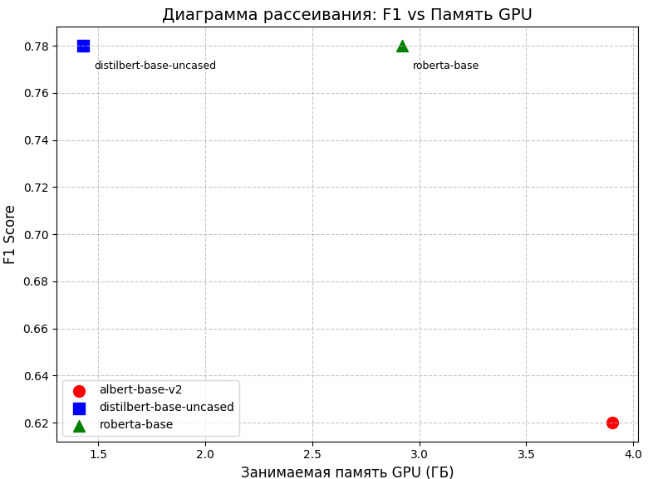
Рисунок 1 – Диаграмма рассеивания F1/GPU

Самой оптимальной моделью является Distilbert-base-uncased. Она показала лучшее качество, при наименьшем потреблении GPU и наименьшей скорости обучения. Roberta-base является самой большой моделью по числу параметров, она заняла больше GPU по сравнению с Distilbert-base-uncased, обучалась существенно дольше, но не дала никакого прироста в качестве. Albert-base-v2 показала себя существенно хуже во всём, у неё наибольший объём занимаемой GPU, наибольшее время обучения и существенно ниже метрика F1.
Изменение гиперпараметров у LoRA не дало существенных изменений, разве что при r = 8, α = 8 метрика F1 у Distilbert-base-uncased немного снизилась. По итогу слегка лучшие результаты у моделей получились при r = 4, α = 16.

